於《查詢報表》增加《空白合約書作廢明細》功能

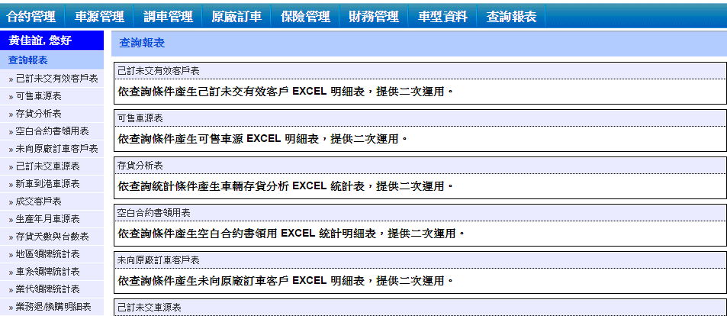

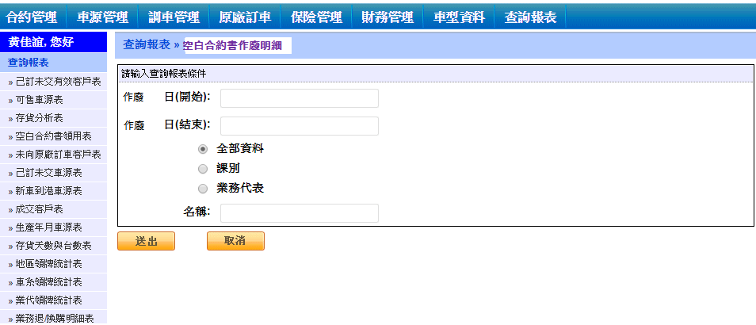

產出報表資料欄位如下:

課別 | 合計 | 業務代表 | 小計 | 合約書編號 | 領用日期
營三課 | 19 | 孫茂耀 | 2 | 15512 | 103.11.28

因執行作廢的畫面如下 所以上述報表只可出現《領用日期》
而我自明年起 會將原領用日改輸入作廢日 以便資料統計
